ولاية صور (مركز المحافظة)

التصنيف: القلاع والحصون والاماكن التراثية
1. قلعة السنيسلة
- اسم المكان: قلعة السنيسلة
- نبذة: قلعة تاريخية تقع على تلة مرتفعة مطلة على بحر العرب عند مدخل ولاية صور. بُنيت للدفاع عن المدينة وحماية مينائها من الهجمات البحرية.
- الخدمات المتوفرة: زيارة القلعة - التصوير
- الموقع برابط: https://maps.app.goo.gl/6sxPjvNRUc6Y1f9aA
- الصور:
- 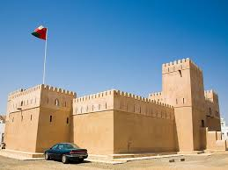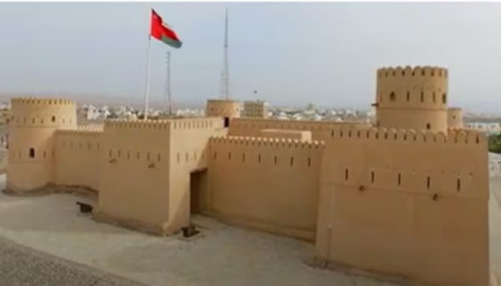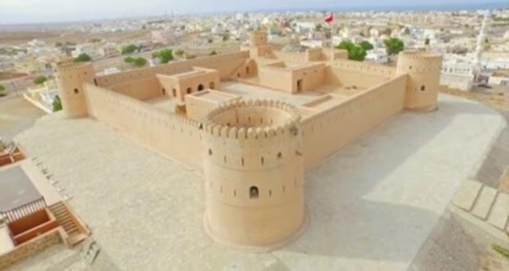
2. حصن البلاد
- اسم المكان: حصن البلاد
- نبذة: حصن تاريخي قديم كان مركزاً للحكم والإدارة في الولاية، ويتميز بتصميمه الدفاعي المميز.
- الخدمات المتوفرة: زيارة الحصن
- الموقع برابط: https://maps.app.goo.gl/5QqLgPqXJ7a2gYjW8
- الصور:
- 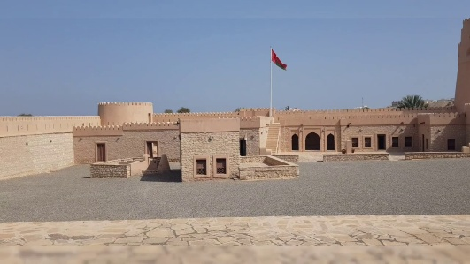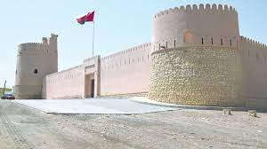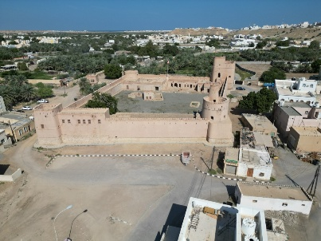
3. بيت الرافضة
- اسم المكان: بيت الرافضة
- نبذة: مبنى تراثي كان محطة لاستراحة الحجاج والقوافل التجارية، ويمثل العمارة العمانية التقليدية.
- الخدمات المتوفرة: زيارة المبنى
- الموقع برابط: https://maps.app.goo.gl/kVpzqo9Q7uKz9ZbV8
- الصور :لايوجد
4. حصن الرفصة
- اسم المكان: حصن الرفصة
- نبذة: حصن تاريخي شاهد على تاريخ المنطقة العريق في مجال الحكم والدفاع.
- الخدمات المتوفرة: مشاهدة الحصن
- الموقع برابط: https://maps.app.goo.gl/9rD1tJg7s8nL8QYd9
- الصور:
- 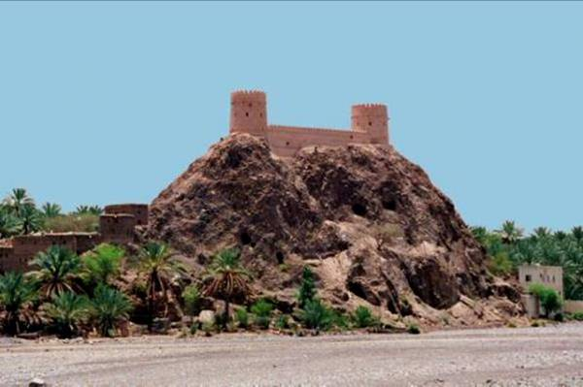

التصنيف: العيون
1. عين التيور
- اسم المكان: عين التيور
- نبذة: عين مائية تاريخية كانت مصدراً للمياه لسكان المنطقة لقرون عديدة.
- الخدمات المتوفرة: زيارة الموقع
- الموقع برابط: https://maps.app.goo.gl/nO6pY3rS9tM0UcXw8
- الصور:لايوجد
3. عين الشجنية
- اسم المكان: عين الشجنية
- نبذة: عين طبيعية في منطقة ريفية هادئة محاطة بالأشجار.
- الخدمات المتوفرة: نزهات
- الموقع برابط: https://maps.app.goo.gl/oP7qZ4sT0uN1VdYx9
- الصور: https://i.imgur.com/gHiJ789.jpg
4. عين الحواري
- اسم المكان: عين الحواري
- نبذة: نبع مائي صغير في منطقة سكنية تقليدية.
- الخدمات المتوفرة: مشاهدة
- الموقع برابط: https://maps.app.goo.gl/pQ8rA5tU1vO2WeZz0
- الصورلايوجد:
التصنيف: الأودية
1. وادي شاب
- اسم المكان: وادي شاب
- نبذة: وادي يشتهر بوجود "شق الوادي" الضيق الذي يمكن السباحة بين جدرانه الصخرية.
- الخدمات المتوفرة: مواقف سيارات
- الموقع برابط: https://maps.app.goo.gl/YyHj7V9nRjqT8M3d8
- الصور:
- 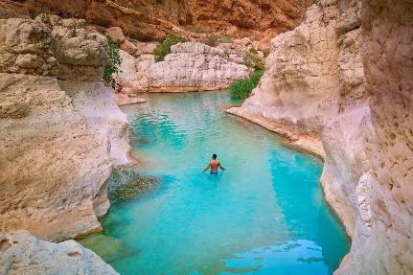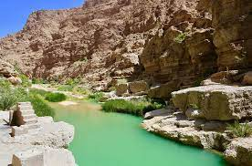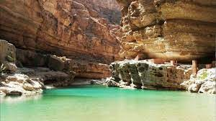
2. وادي الجزي
- اسم المكان: وادي الجزي
- نبذة: وادي واسع وجميل تصب فيه العديد من الأودية الفرعية.
- الخدمات المتوفرة: مشاهدة الطبيعة
- الموقع برابط: https://maps.app.goo.gl/PqRsT4uV7wX8ZzAb9
- الصور:
- 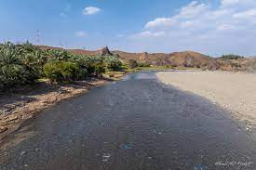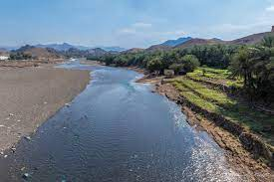
3. وادي طيوي
- اسم المكان: وادي طيوي
- نبذة: وادي ساحلي جميل يتميز بإطلالته على البحر.
- الخدمات المتوفرة: تخييم - نزهات
- الموقع برابط: https://maps.app.goo.gl/QrStU5vW9xY0ZaBc1
- الصور:
- 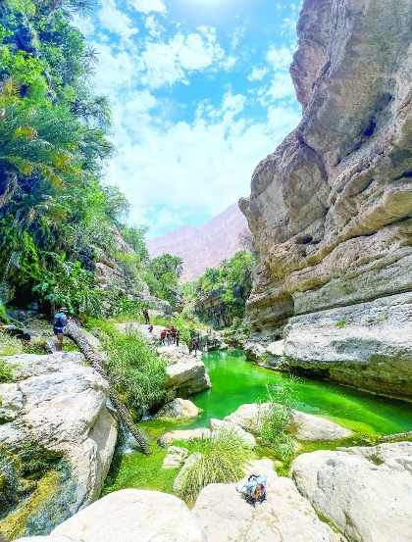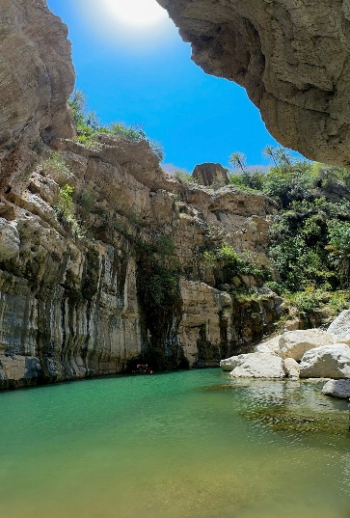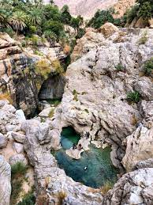
4. وادي عردة
- اسم المكان: وادي عردة
- نبذة: وادي داخلي يتميز بمناظره الطبيعية الصحراوية الجميلة.
- الخدمات المتوفرة: رحلات سفاري
- الموقع برابط: https://maps.app.goo.gl/RsTuV6wX0yZ1AbCd2
- الصور:
- 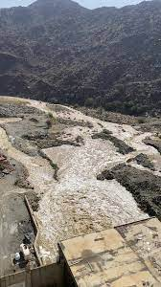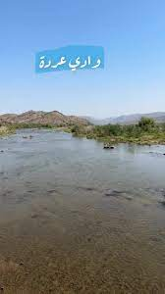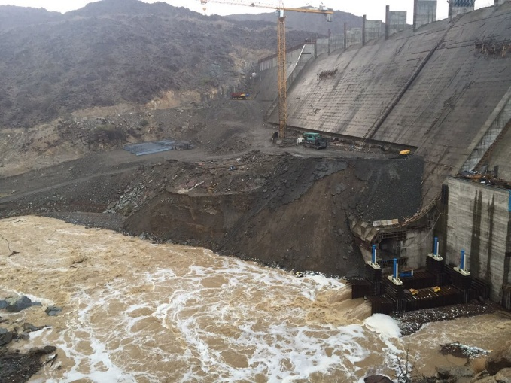
التصنيف: المراكز التجارية
1. صور مول
- اسم المكان: صور مول
- نبذة: أول مركز تجاري كبير في الولاية، يضم العديد من المحلات والمطاعم والخدمات.
- الخدمات المتوفرة: تسوق - مطاعم - ترفيه
- الموقع برابط: https://maps.app.goo.gl/BcDeF1gH2iJ3kLmN4
- الصور:لايوجد
2. سوق صور التقليدي
- اسم المكان: سوق صور التقليدي
- نبذة: سوق شعبي يبيع المنتجات التقليدية والتمور واللبان.
- الخدمات المتوفرة: تسوق منتجات محلية
- الموقع برابط: https://maps.app.goo.gl/CdEgG2hI4jK5lMnO6
- الصور:
- 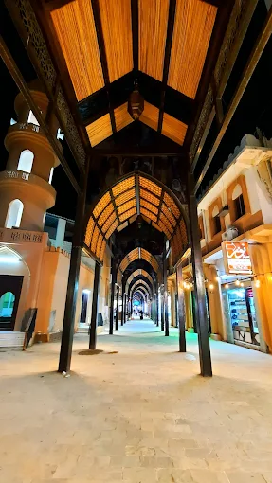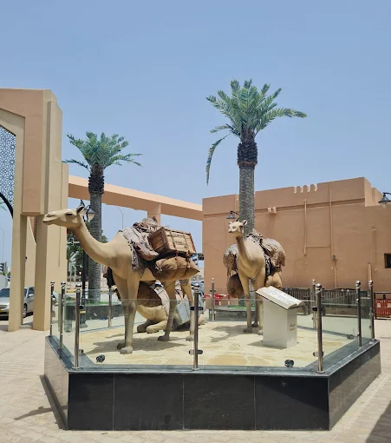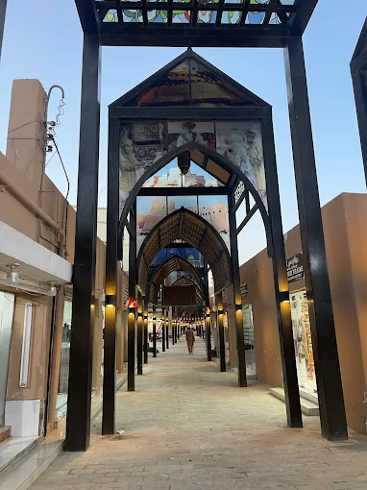
3. المركز التجاري الحديث
- اسم المكان: المركز التجاري الحديث
- نبذة: مركز تجاري يقدم خدمات متنوعة للسكان والزوار.
- الخدمات المتوفرة: تسوق - خدمات
- الموقع برابط: https://maps.app.goo.gl/DeFhH3jK5lM6nOpP7
- الصور:لايوجد
4. مجمع الأفنيوز
- اسم المكان: مجمع الأفنيوز
- نبذة: مجمع تجاري حديث يضم ماركات عالمية ومطاعم متنوعة.
- الخدمات المتوفرة: تسوق - مطاعم - ترفيه
- الموقع برابط: https://maps.app.goo.gl/EfGiI4kL6mN7oPqR8
- الصور:لايوجد

التصنيف: الاماكن الترفيهية
2. كورنيش صور
- اسم المكان: كورنيش صور
- نبذة: ممشى بحري جميل يمتد along الساحل، مناسب للنزهات المسائية.
- الخدمات المتوفرة: ممشى - جلسات
- الموقع برابط: https://maps.app.goo.gl/GhIkK6mN8oO9qRsT0
- الصور:
- 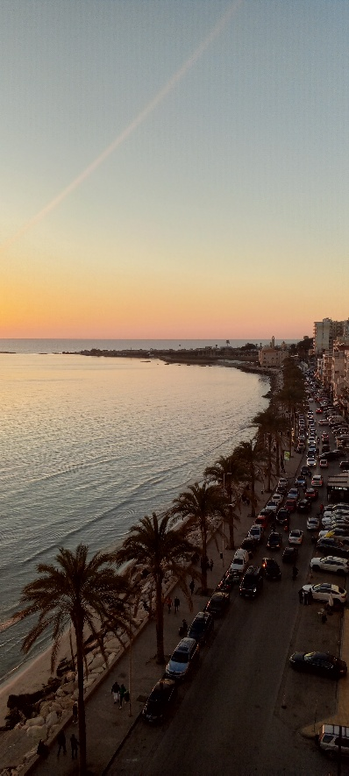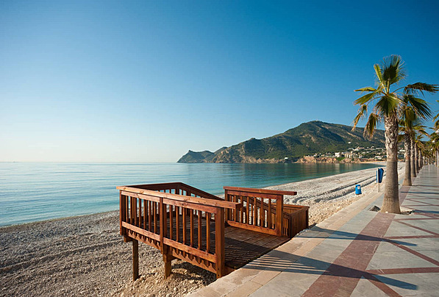

4. نادي صور الترفيهي
- اسم المكان: نادي صور الترفيهي
- نبذة: نادي يقدم أنشطة ترفيهية متنوعة للأطفال والعائلات.
- الخدمات المتوفرة: ألعاب ترفيهية - فعاليات
- الموقع برابط: https://maps.app.goo.gl/IjKmM8pP0qQ1sTuV2
- الصور: لايوجد

